Провели смотр-конкурс на звание лучшего общественного спасательного поста

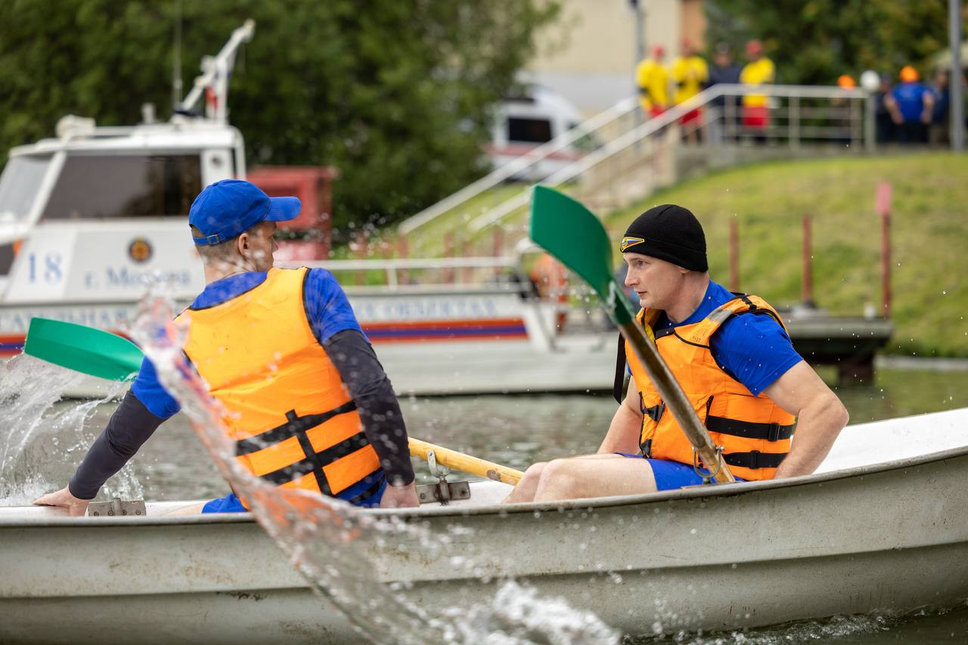

На станции «Строгино» Московской городской поисково-спасательной службы на водных объектах прошёл финальный этап городских соревнований на звание лучшего общественного спасательного поста.

Восемь команд-финалистов из административных округов Москвы собрались на территории подразделения, чтобы продемонстрировать свои навыки и умения.

Каждая сборная состояла из четырёх человек – представитель команды, старшина поста и два спасателя. Общественные спасатели проходят подготовку в Учебном центре ГО и ЧС Москвы по программе дополнительного профессионального образования.

Конкурс состоял из 5 этапов:

- проверка внешнего вида и документов участников – наличие удостоверений общественных спасателей, аккуратности формы и её единообразия

- вязания морских узлов – «прямой», «булинь» и «штык»

- оказание первой помощи условному пострадавшему

- подача спасательного конца Александрова на расстояние 15 метров от береговой черты и спасательного круга на 10 метров

- маневрирование на гребной лодке и спасение условного утопающего с поверхности воды.

По итогу соревнований лучшими общественными спасательными постами стали:

1 место – команда Северо-Западного административного округа

2 место – команда Северо-Восточного административного округа столицы

3 место – команда Юго-Западного округа.

Поздравляем победителей! Желаем дальнейших успехов и новых достижений!